Frammegården ”DÄr Framme” i bön

Innan gården byggdes tjänade platsen som galgbacke, där människor avrättades under 1500- och 1600-talen även häxbränning sägs ha ägt rum (myt eller sanning?)

Hela byn brändes ner i slutet av 1500-talet när striden mellan Danmark och Sverige ägde rum. Ska ha skett vid 2 tillfällen.

Huset sägs ha byggdes på 1700-talet men man kan på Lantmäteriets hemsida att det stod ett hus här 1643.

När man bytte golvet på markplan hittade man skelett i alla 4 hörnen och ett framför spisen. Det ligger kvar än idag och är husoffer som var vanligt förr i tiden för att skydda huset.

1865 med 2 veckors mellanrum dör Kerstin Eriksdotter 4 år och Nils Eriksson 2 år av halssjukdom/difteri. Det sägs att de låstes in av sin pappa Erik och svalt och frös ihjäl men kanske det låstes in för att skydda resten av familjen och speciellt nyfödda Anna Eriksdotter. Det blev alltså en form av hemkarantän. De finns foton på dessa barn i huset.

Kerstin tog över gården efter sin far 1920. Hon var en ensamstående kvinna och levde ett relativt stillsamt liv på gården. Det sägs att Kerstin var en stark och självständig kvinna som var omtyckt av de boende i Skillingsfors. Hon var känd för sin gästfrihet och sin humor. Eftersom hon ärvde gården från sina föräldrar, var hon mycket intresserad av lokalhistoria och kulturarv. Hon arbetade aktivt för att bevara Frammegårdens historia och öppnade den för allmänheten som en hembygdsgård. Kerstin välkomnade besökare till Frammegården och berättade om dess historia. Hon var en vänlig och kunnig värdinna som delade med sig av sina kunskaper om gården och dess tidigare ägare. Kerstin älskade trädgårdsskötsel och tog hand om Frammegårdens grönområden. Hon planterade blommor, skötte om grönsakslandet och höll trädgården i fint skick. Hon var också engagerad i välgörenhetsarbete och hjälpte människor i samhället. Frammegården användes som ett hospic, och Kerstin tog hand om de obotligt sjuka som bodde där. Kerstin Eriksson flyttade till Stockholm och hittade sin kärlek men föräldrarna tvingade henne tillbaka till Frammegården (myt eller sanning?)

Det var under tiden Kerstin bodde i huset som det började spridas rykten om att det spökade där. När gäster frågade om steg på ovanvången sa hon att det var husfolket och att hon aldrig är ensam i huset. Hon bankande i bordet med näven för att få de att vara tysta.

1941 innan Kerstins död donerar hon huset till Skillingmarks Hembygdsförening. Många av Kerstins saker såldes tyvärr av pga. dålig ekonomi även de lovade att bevara dessa.

Arne Weise gjorde ett reportage på Frammegården på 50-talet men avbröt vid 11 tiden. Under inspelningen hörs ett konstigt ljud.

Upplevelser

* Sängen på ovanvåningen. Kvinna gråter och har ett dött barn i famnen.
* Hör steg på ovanvåningen.
* Hör barnröster och gråt.
* Pianot spelar på ovanvåningen.
* Ser spöken och ljussken
* Ser någon som tittar in genom fönsterna.
* Hör viskningar och mummel
* Kalla drag och temperaturförändringar
* Beröring (någon stryker handen i håret eller lägger handen på deras axel)
* Elektroniska störningar
* Hörnskåpet i köket kan dörrar öppnad på
* Foto tagen på öppna spisen och fick Kerstin med på bilden i elden (foto finns)
* Fotboll som låg på tröskeln till skrubben sköts iväg framför ögonen på 4 personer.
* Gungstol gungar

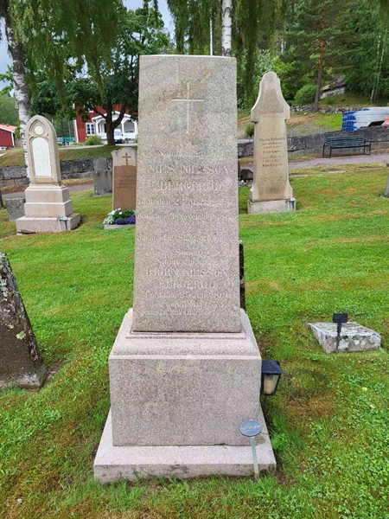 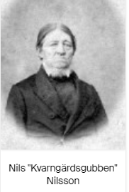

Nils Nilssons grav. Kyrkogård Skillingmark, område 01, gravnummer Sk 80-82. Begravd tillsammanns med Björn Nilsson (son)

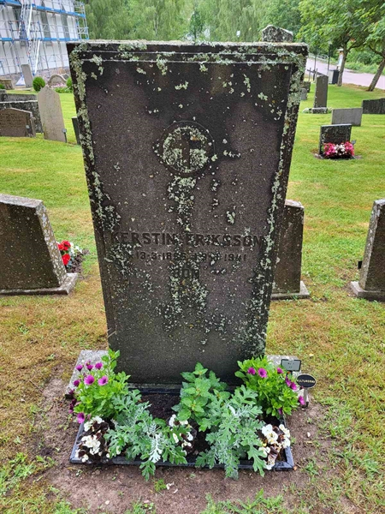  
Kerstin Erikssons grav. Kyrkogård Skillingmark, område 01, gravnummer Sk 01 32

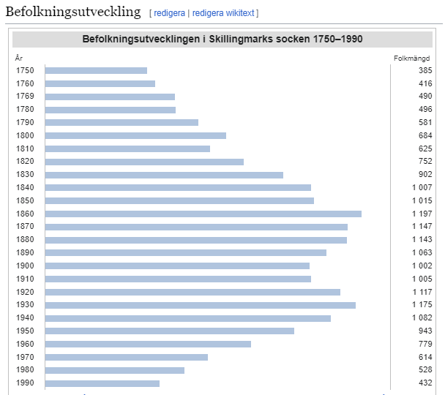

Frammegården med familj (Kerstin, Nils med svärmor Marit med barnen Olof, Erik, Karin och Björn + piga?)  
<https://skillingmarksbygden.se/wp-content/uploads/photo-gallery/FrammemfamiljenNamnenfinns.jpg?bwg=1665644037>

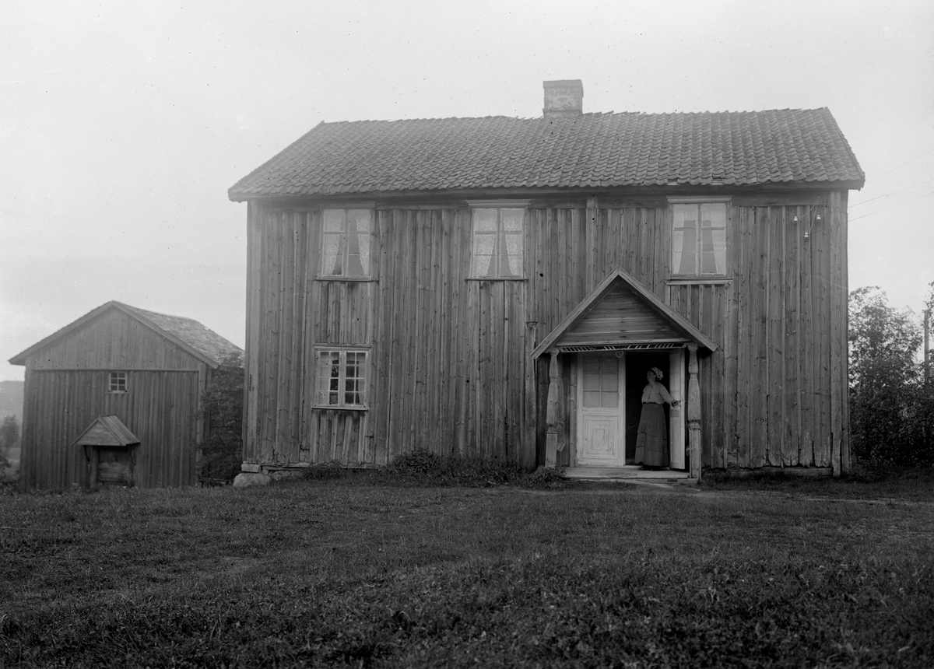  
Frammegården (Kerstin Eriksson i dörren?)

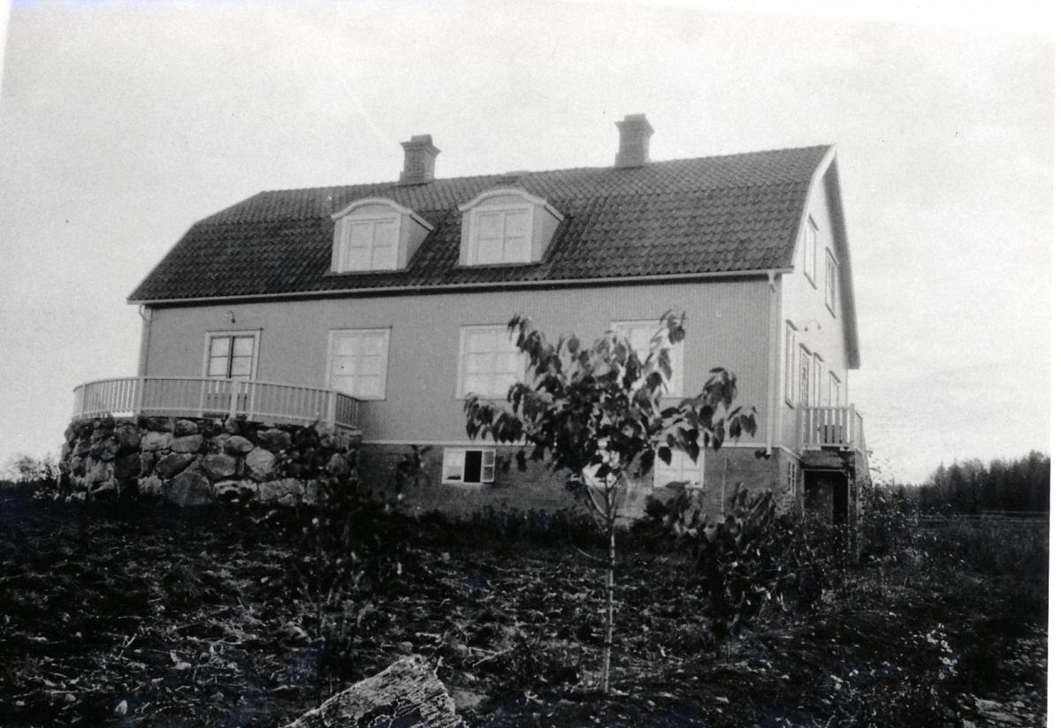  
Torpet som Anna Eriksson bodde och dog i. Byggdes 1926  
<https://skillingmarksbygden.se/fotosidan/#bwg5/85>

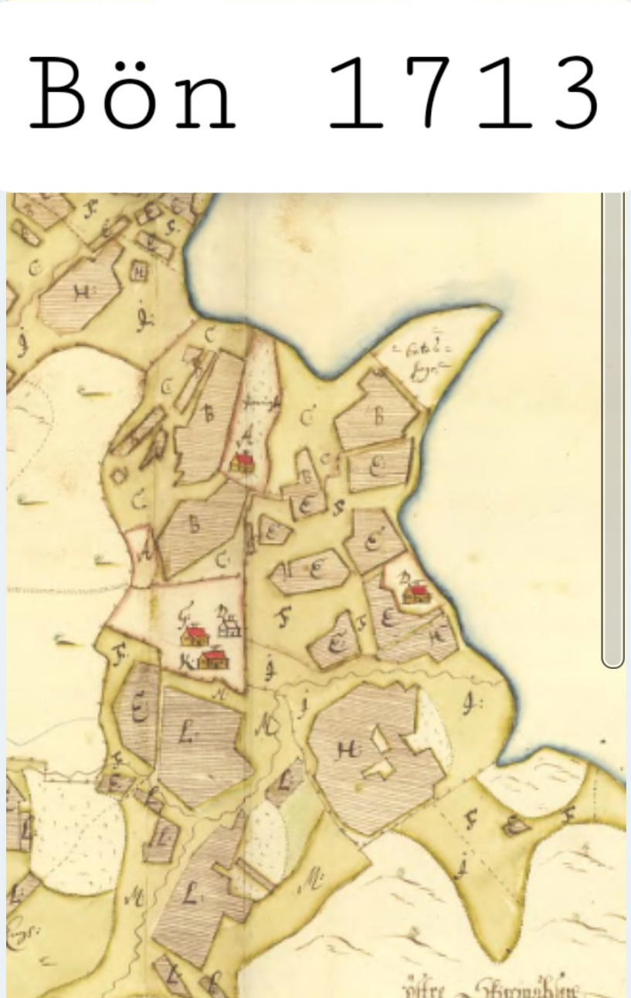  
Bön 1713, det står tre hus där Frammegårdens hus ligger idag  
  
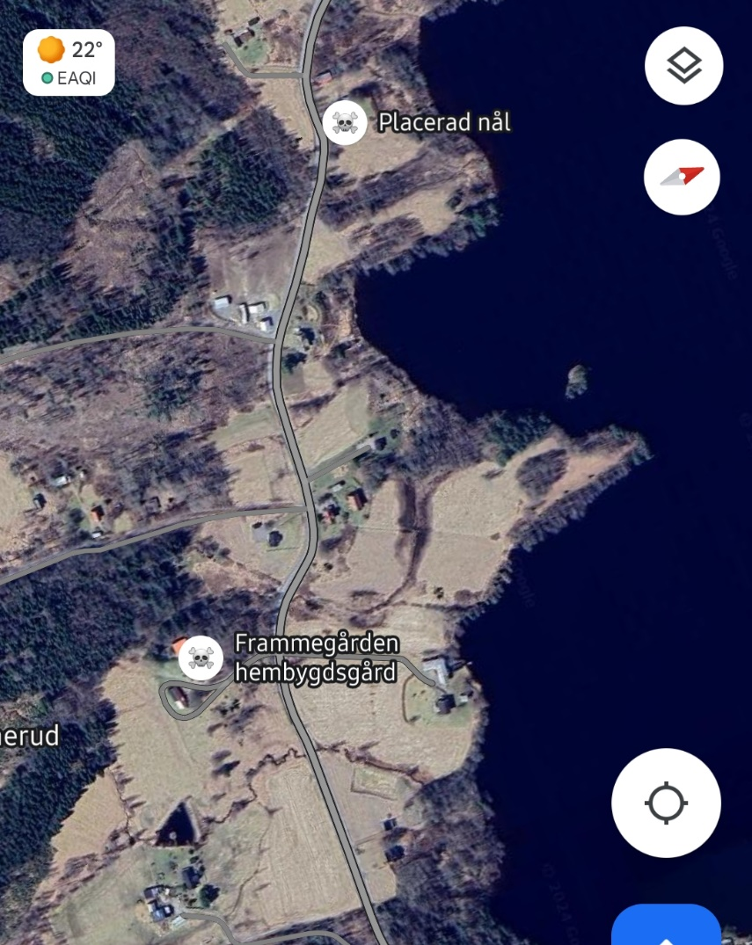  
Man ser att det står tre hus på Frammegårdens mark.

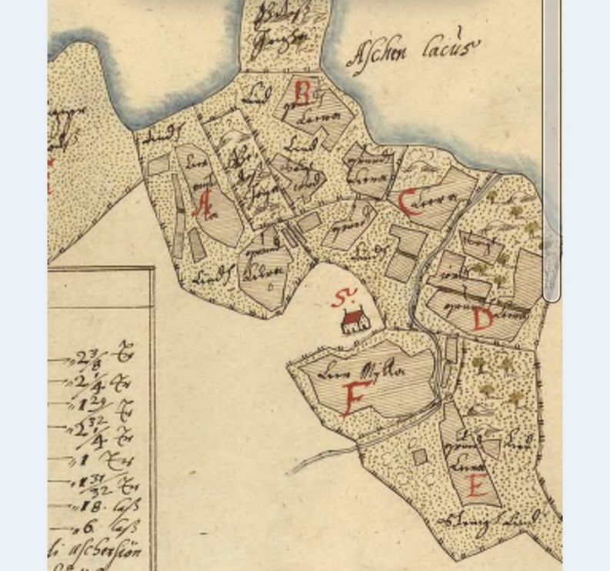  
Bön 1643

Bön/Frammegården idag. Ser ut som det står en gård på denna mark redan 1643

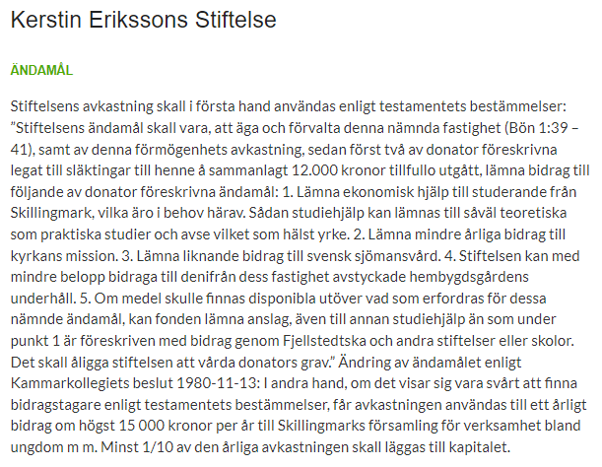  
Avtalet Kerstin skrev med Skillingsmarks hembyggdsförening 1941.

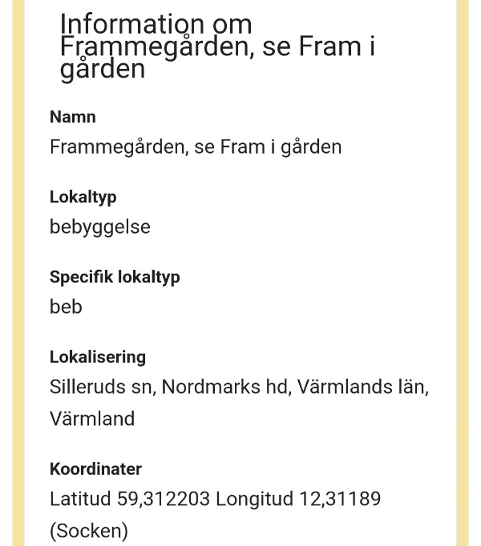 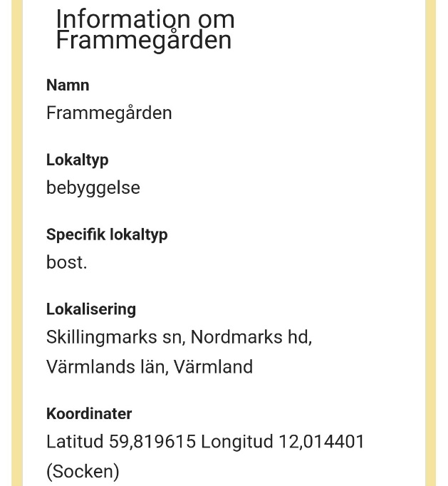  
www4.sprakochfolkminnen.se  
  
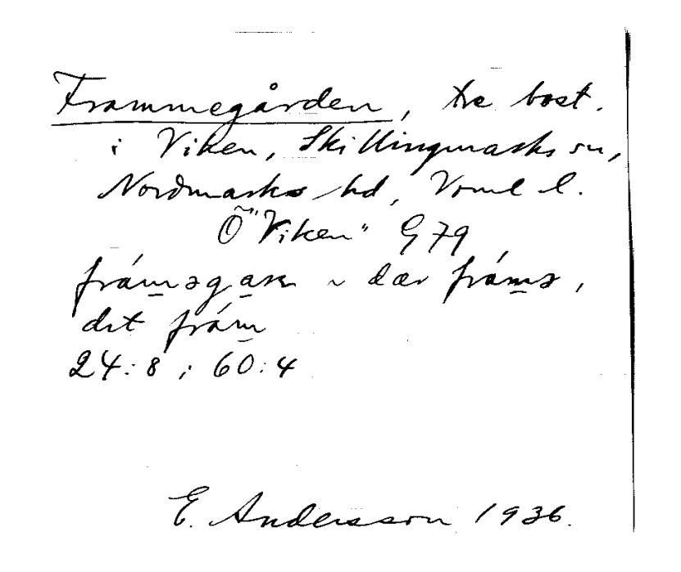  
ortnamnsregistret.isof.se

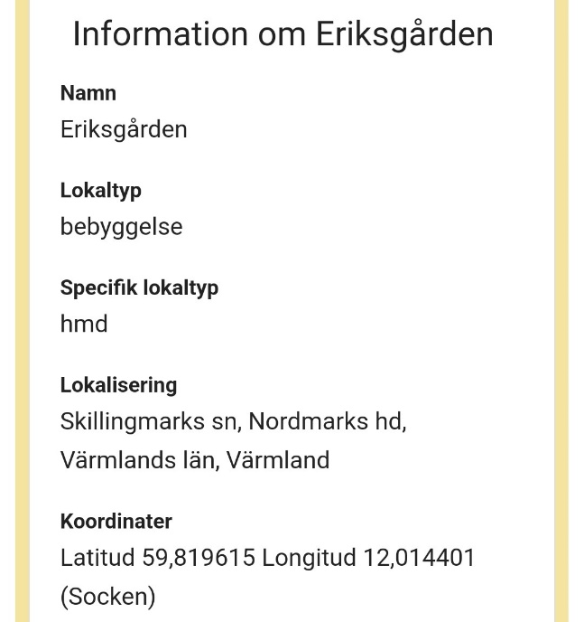

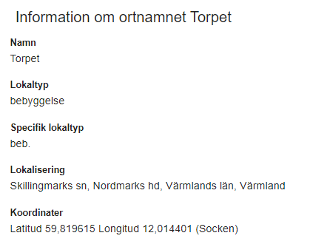Boende på frammegården & släkthistorien

Tjänstefolk till Erik och Anna som troligtvis bott på Frammegården under perioder: **Anderas Olsson** Född 1842, **Anna Andersson** Född 1831, **Anders Arnesson** Född 1842, **Kajsa Olofsdotter** Född 1844 & **Dr. Jonas Nilsson** Född 1845.